РЕЧЕВОЙ ТРЕНИНГ ДЛЯ РОДИТЕЛЕЙ ГРУППЫ №7 (ВТОРАЯ МЛАДШАЯ)
Цель тренинга: психолого-педагогическое просвещение и психологическое сопровождение семей.
Задачи:
- показать родителям как влияет стиль общения с ребенком в семье на его развитие, воспитание, закладку его будущей жизни;
- познакомить родителей с приёмами более эффективного общения с детьми;
- формирование и развитие навыков рефлексии взаимоотношений родителей с ребенком;
- приобретение родителями нового чувственного опыта при общении и взаимодействии с детьми.

Здравствуйте, уважаемые родители!
Вам наверняка знакомо это слово, что оно обозначает и с чем ассоциируется?
Психологический тренинг — это тренировка души, разума и тела.
Тренинг – это содержательные упражнения, ролевые и психологические игры, работа в парах и группах, и, конечно же, это увлекательное и живое общение интересных людей
Общение играет огромную роль в жизни любого человека. От процесса общения и его результатов во многом зависит психическое здоровье человека – его настроение, его чувства и эмоции могут быть окрашены в положительные или отрицательные тона в зависимости от того, насколько успешно проходит процесс общения его с другими людьми. У человека, не знающего сильных и слабых сторон своего характера, не умеющего общаться с людьми, могут возникать серьезные проблемы.

Ш
К
О
Л
А

З
Д
О
Р
О
В
Ь
Я

«Качалочка»

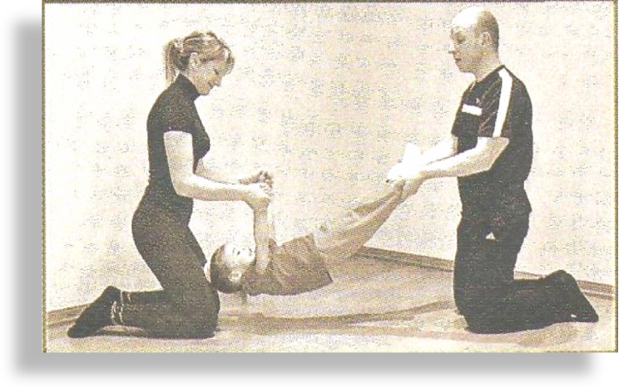
И.п. – лёжа на спине. Сначала один взрослый приподнимает ребёнка за руки, при опускании – другой взрослый поднимает малыша за ноги.

«Муравей»

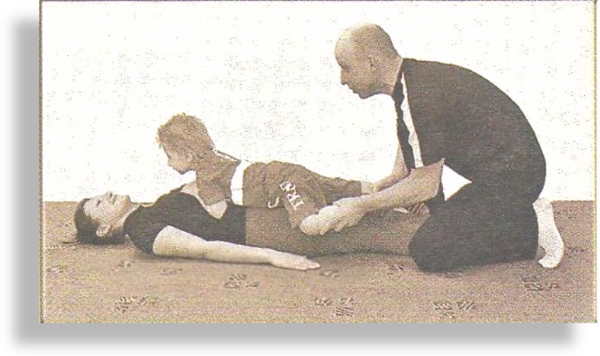
Ребёнок ползает на животе по телу лежащей на спине мамы ( или кого другого), преодолевая сопротивление другого взрослого (папы, мужчины).
«Тропинка»
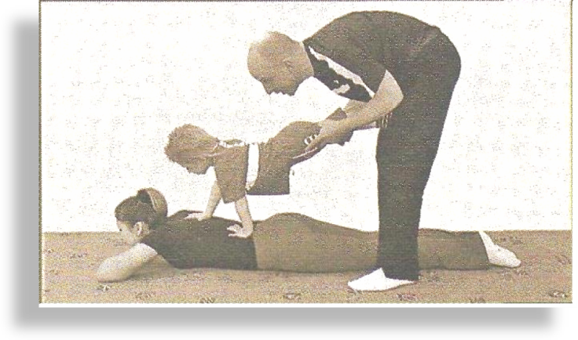
И.п. – лёжа на животе с опорой кистями на спину лежащего на животе взрослого. Передвижение в упоре лёжа по спине лежащего взрослого. Другой взрослый удерживает ребёнка за ноги.

«Ласточка»

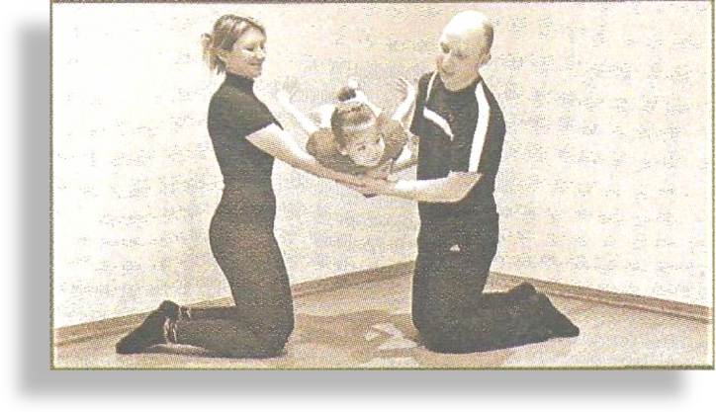
Раскачивание ребёнка, в положении на животе, на руках у взрослых.

«Ворота»

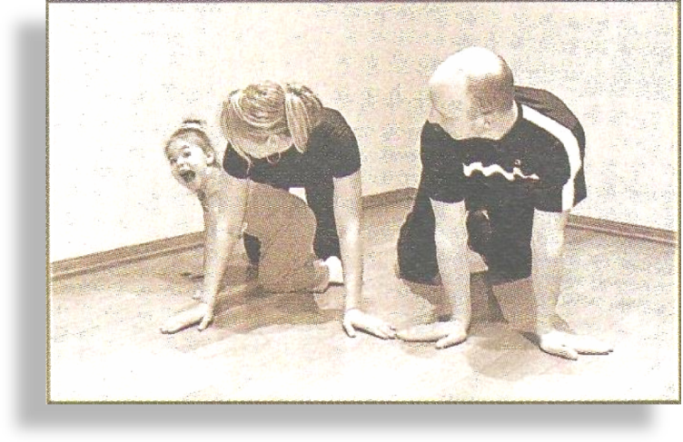
Ребёнок проползает под двумя стоящими на средних или высоких четвереньках взрослыми: а) на низких четвереньках; б) на средних четвереньках; в) на высоких четвереньках.
«Бугорки»
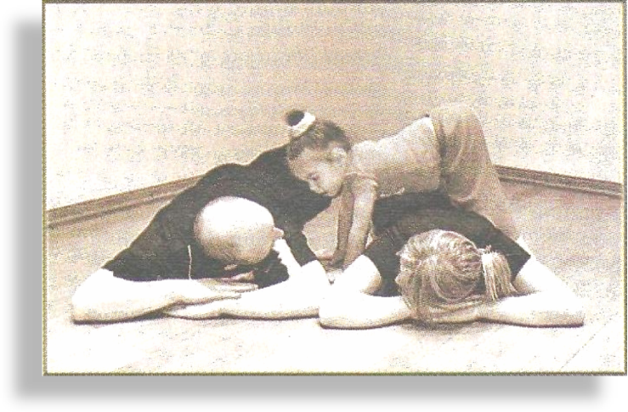
Ребёнок переползает на высоких четвереньках через лежащих на некотором расстоянии друг от друга взрослых.

«Бутон»
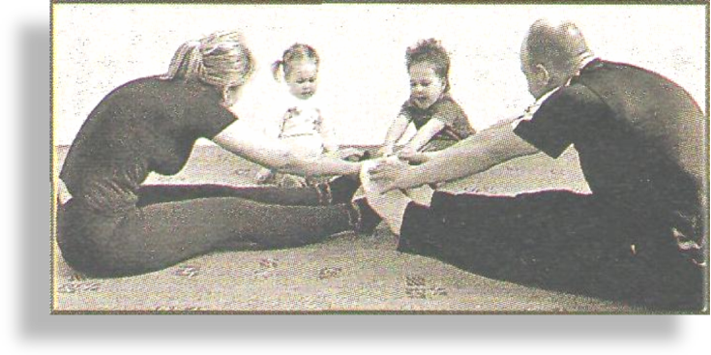
И.п. – сидя в кругу лицом друг к другу, держась за руки, с несколько выпрямленными и разведёнными ногами. Участники группы одновременно и поочерёдно наклоняются к ногам.

«Вёсла»

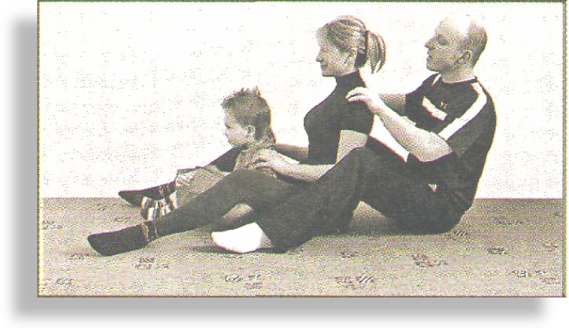

И.п. – сидя друг за другом, ребёнок впереди. Участники группы одновременно двигаются вперёд-назад; влево-вправо; круговыми движениями.

«Цепочка»

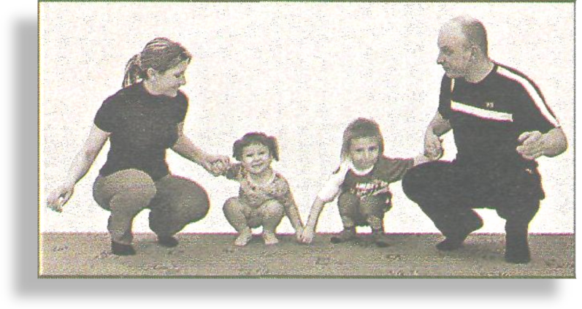
И.п.- в шеренге на корточках, взявшись за руки (ребёнок посередине). Участники группы раскачиваются, топчутся на месте, разворачиваются и передвигаются, не размыкая цепочки.
«Чаша»

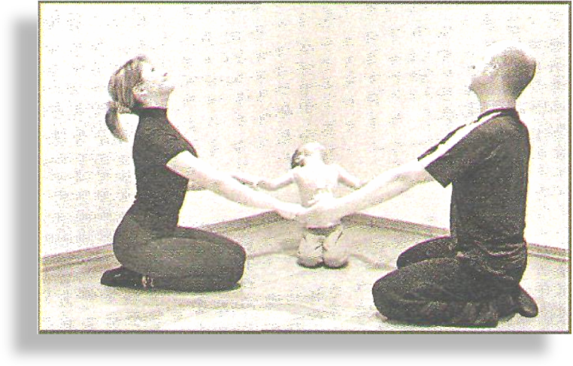
И.п. – стоя на четвереньках, сидя на пятках в кругу, взявшись за руки. Участники группы выполняют одновременные наклоны вперёд-назад.

«Невод»
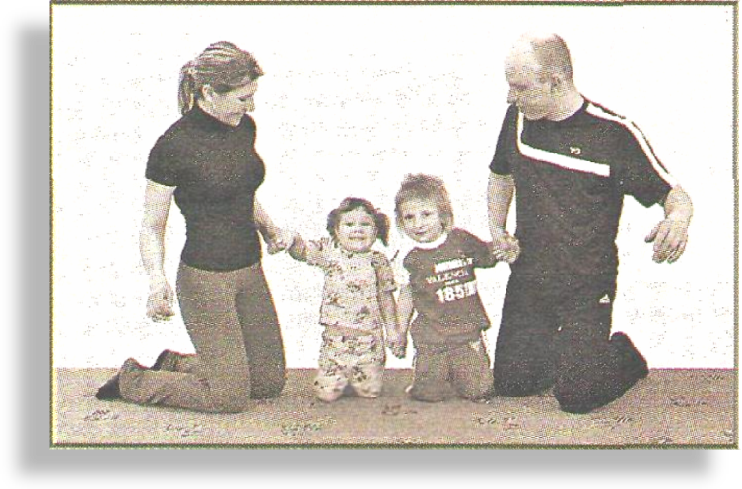
Группа передвигается в шеренге на средних или высоких коленях, взявшись за руки.
«День и ночь»
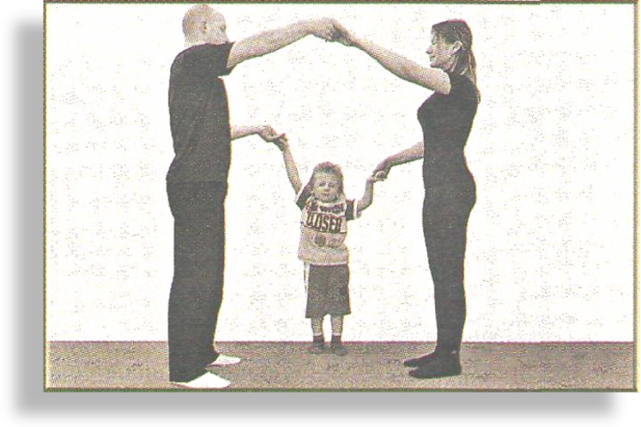
И.п. – стоя в кругу, взявшись за руки. От участников группы требуется сохранять устойчивую позу с закрытыми глазами, на носках, на пятках, на одной ноге.
«Круговорот»
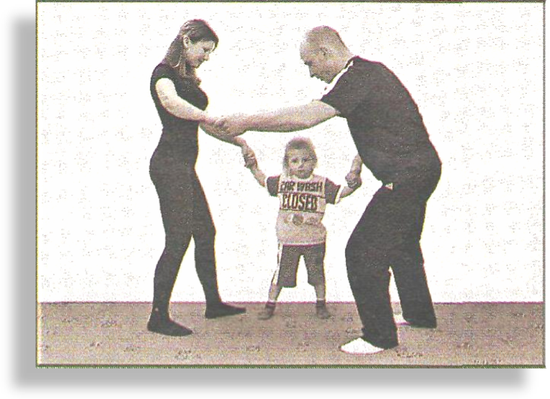
Водить хоровод, взявшись за руки, сначала в одну, затем в другую сторону.
«Топтыжка»
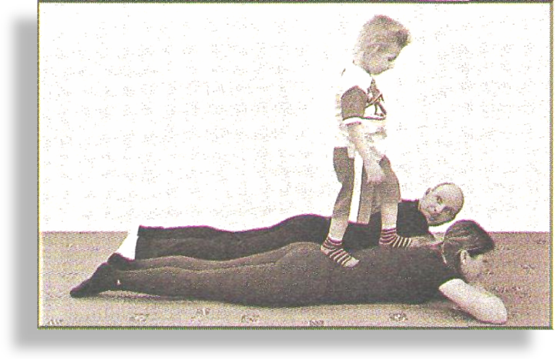
Ходить по лежащим на животах взрослым вдоль продольной линии их тел. Желательно, чтобы малыш при этом имел возможность опереться рукой о стенку или лестницу.

«Воздушный мост»
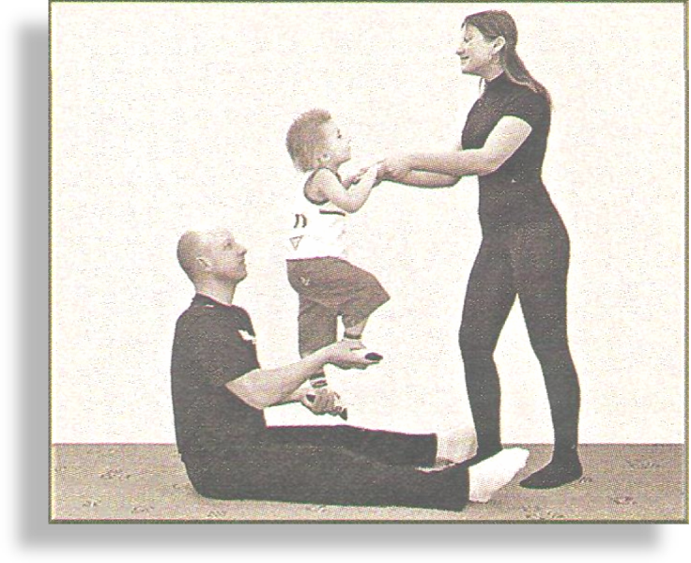
Ведущий взрослый (мужчина) кистями удерживает малыша за стопы и производит вместе с ним в воздухе шаговые движения. Другой взрослый поддерживает ребёнка за руки.
«Топалки»
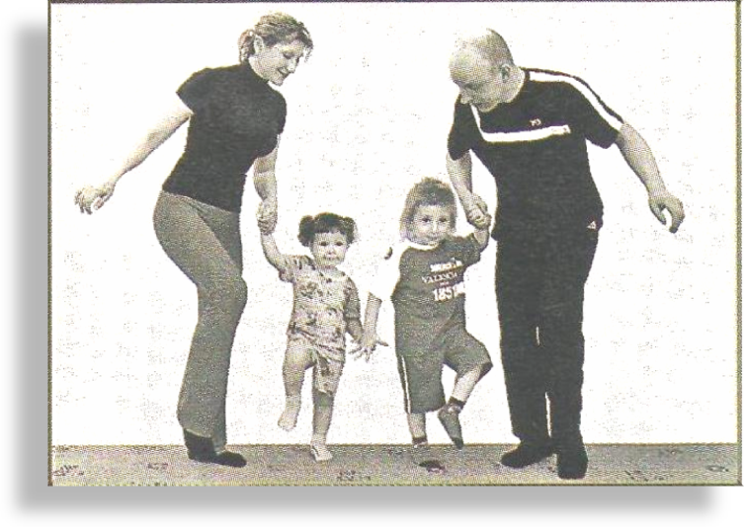
Бежать на месте, удерживаясь за руки (в шеренге, кругу, колонне).
«Ветви дуба»
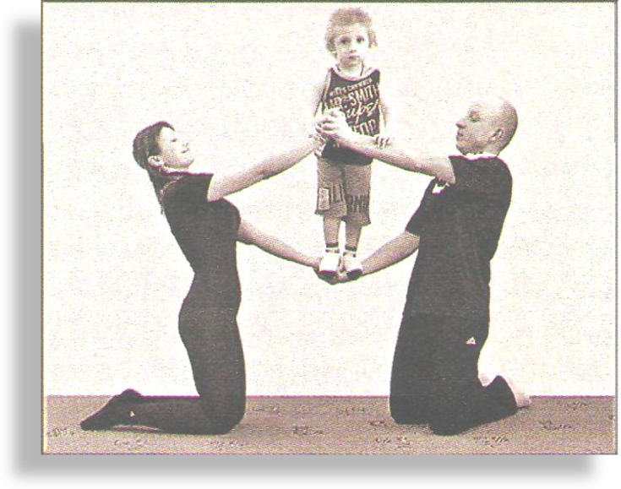
Перемещаться по соединённым рукам взрослого от одного к другому, придерживаясь руками (взрослые стоят на коленях).
«Бугорок»
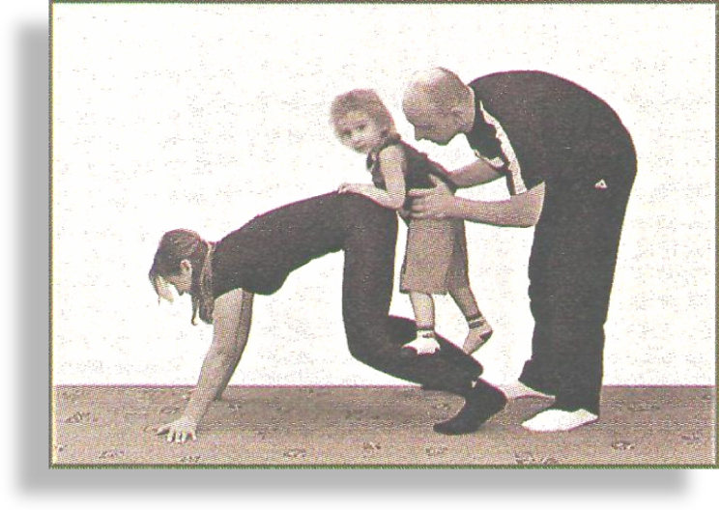
Ребёнок должен залезть сзади на взрослого, стоящего на высоких четвереньках. Другой взрослый поддерживает и страхует ребёнка от возможного падения. Попробовать залезть на взрослого сбоку.
«Атаман»
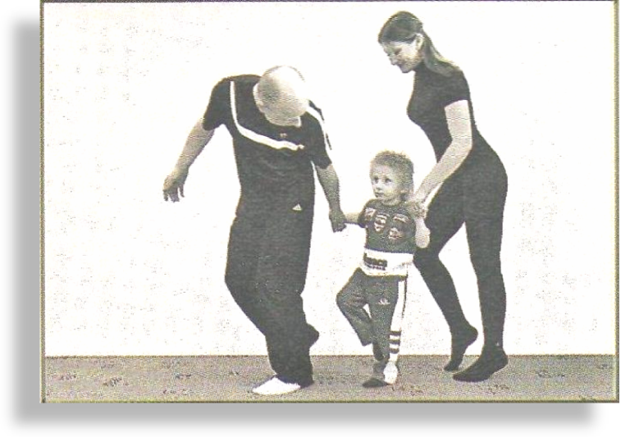
Бежать в лёгком темпе (по кругу, в шеренге, в колонне), малыш при этом должен находиться в середине или в конце колонны.
«Пружинки»
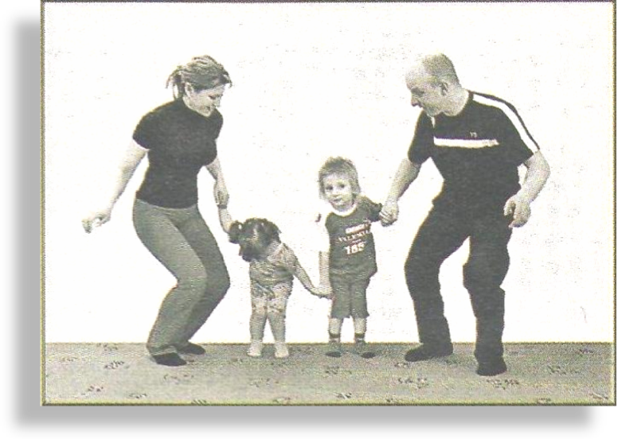

Выполнять одновременные подскоки на месте на двух ногах, держась при этом за руки.
«Попрыгунчики»
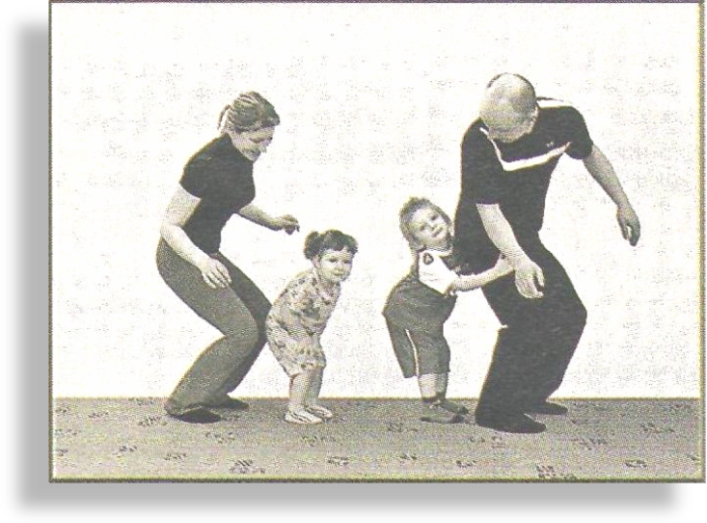
Осуществлять подскоки сериями, держась «паровозиком» (малыш посередине).
«Зайка»
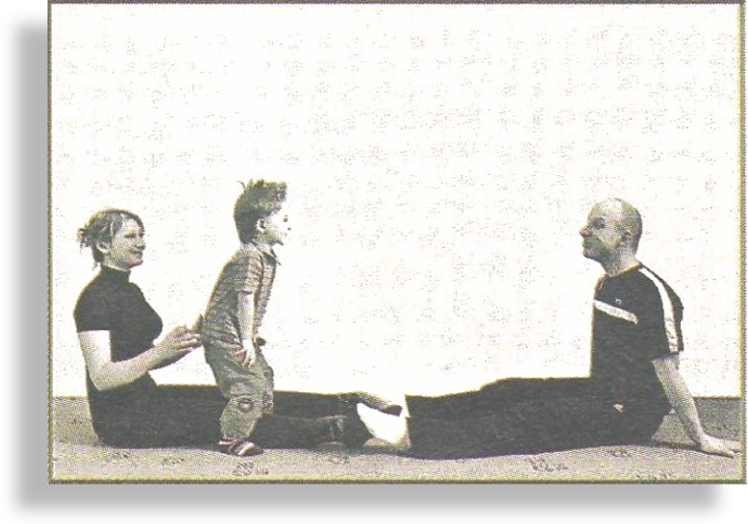
Подскоками с продвижением от одного взрослого к другому, при этом нога каждого взрослого находится между ног ребёнка.
По материалам из журнала «Дошкольное образование»

